Тема: Мінерально-сировинні ресурси України. Рудні корисні копалини
Мета: повторити тектонічну будову України, закріпити знання про види
паливних корисних копалин та географію їх родовищ;
вивчити розміщення основних районів видобутку рудних
корисних копалин в Україні;
розвивати пам'ять, уміння працювати з підручником і складати
таблиці та картосхеми, критичне мислення, самостійність, гуманні
стосунки між людьми та уміння до співпраці;
виховувати раціональне ставлення до мінерально-сировинних
багатств, культуру розумової праці
Матеріали: контурна карта України (схематична);
малюнок перерізу території України по лінії
Ужгород – Чернівці – Полтава – Суми;
таблички із назвами і умовними знаками паливних і рудних
корисних копалин та назвами тектонічних структур;
атласи 8 клас;
Булава Л. М. Фізична географія України. 8 клас: Підручник
для загальноосвіт. навч. закл. – Х.: АН ГРО плюс, 2008 с.: іл.;
металеві вироби у «чорній скриньці»;

Методи навчання:
За рівнем активності учнів:
- «активні» (робота з підручником, картами атласу та іншими джерелами знань, );
- «пасивні» (пояснення,).
За джерелом отримання знань:
- словесні методи (бесіда);
- наочні методи (схеми, карти, таблиці).
За дидактичною метою:
- методи формування умінь і навичок;
- методи набуття нових знань;
- методи використання знань;
- методи закріплення та перевірки знань, умінь і навичок.
За характером пізнавальної діяльності:
- пояснювально-ілюстративні;
- частково-пошукові (евристичні) методи;
- проблемного викладу.
Форми навчання:
- групова;
- колективна.
Технології навчання:
- розвивальне навчання;
- інтерактивні («мозаїка», «мозковий штурм», «займи позицію»);
- особистісно зорієнтованого навчання;
- технологія розвивального навчання;
- технологія проблемного навчання;
- технологія розвитку критичного мислення;
- технологія групової навчальної діяльності учнів.
Тип уроку: комбінований
Хід уроку

Мотивація

Учитель дістає «чорну скриньку» і звертається до класу з пропозицією відгадати, що може бути у ній. Дістає металеві вироби ( мідний провід, алюмінієві ложки, залізні щипці … ) і запитує учнів, що це за предмети, де їх використовують, що потрібно, щоб їх виготовити.
Що таке мінерально-сировинні ресурси?
Актуалізація опорних знань та перевірка домашнього завдання
Біля дошки: І учень прикріплює на малюнку перерізу території України по лінії: Ужгород – Чернівці – Полтава – Суми назви тектонічних структур;

Карпатська
складчаста
система
Волино- Український
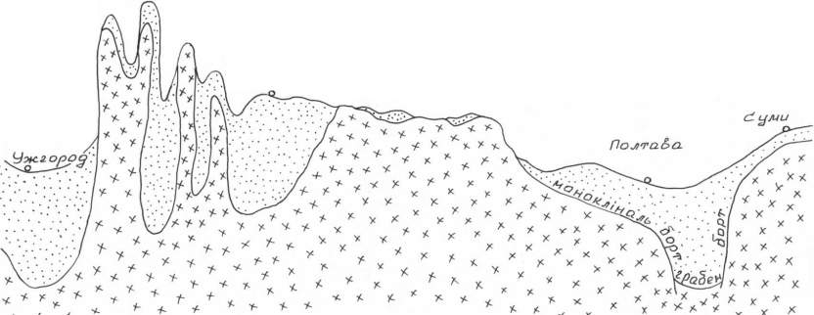
Закарпат- Подільська кристалічний Воронезький
ська плита щит кристалічний
западина масив Чернівці Дніпровсько-Донецька
западина

Мал. 1. Схема перерізу через тектонічні структури по лінії:
Ужгород – Чернівці – Полтава - Суми

ІІ учень нагадує які корисні копалини належать до паливних і з допомогою табличок з назвами і умовними знаками наносить родовища вугілля на карту, називає та розповідає про особливості вугільних басейнів;
ІІІ учень доповнює картосхему, позначаючи на ній нафтові та газові родовища, називає нафтогазоносні області і оцінює запаси нафти і газу України;
ІV учень доповнює картосхему, позначаючи райони поширення горючих сланців, показуючи райони поширення торфу та пояснює як можуть бути використані ці види паливних ресурсів;

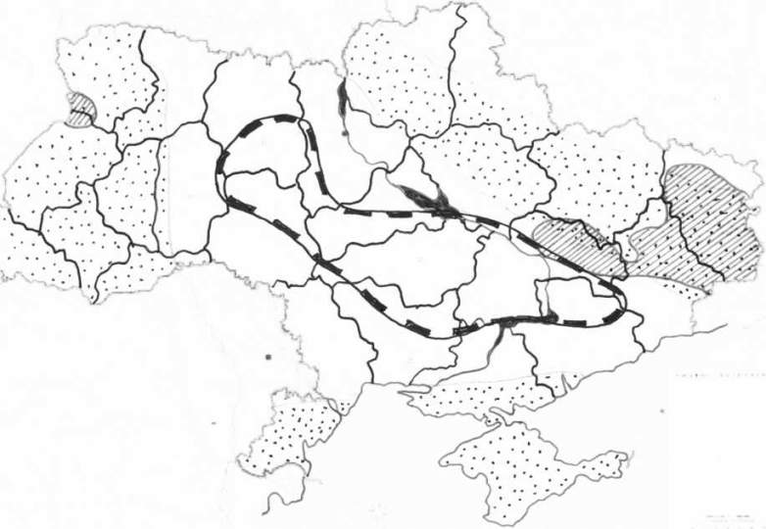


Львівсько-Волинський
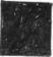
бас. Леляківське

Гнідинцівське Качанівське

Бориславське Глинсько-Розбишівське
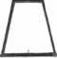
Д Яблунівське Західнохрестищинське
Дашавське н Шебелинське
і Донецький
Долинське п Бовтинське бас.
Битківське р о в
с ь к и й
б а с.

Джанкойське

Мал. 2. Розміщення найбільших нафто-газових родовищ, родовищ горючих сланців та регіонів видобутку інших паливних ресурсів України

І учень озвучує свою роботу і пояснює які закономірності розміщення корисних копалин.

Оголошення теми та очікуваних результатів

Учитель ще раз звертає увагу на предмети, які були показані на початку уроку. З’ясовується, чи потрібні були паливні корисні копалини для їх виготовлення і як вони були використані.
З чого виготовлені предмети?
Де беруть?
Отже, тема уроку: Рудні корисні копалини.
Учні визначають мету уроку ( вивчити райони розміщення корисних копалин ), а вчитель додає, що робити вони це будуть використовуючи інтерактивну технологію «Мозаїка», працюючи з підручником, картами атласу, приготованим пакетом інформації і складаючи картосхему розміщення рудних корисних копалин, тому на кожному учневі лежить відповідальність за опанування інформацією ним самим і членами його груп.

Вивчення нового матеріалу

Учень знайомить з поділом рудних корисних копалин на групи за використанням (індивідуальне домашнє завдання).
Метали за використанням

Благородні
Чорні
Легуючі
Кольорові
Радіоактивні
Золото
Залізо
Манган, нікель, титан, ванадій, хром
Мідь, ртуть, алюміній
Уран

Мал. 3.Групи металів за використанням

Оскільки з руд виплавляють метали, якого вони частіше походження?
Де в Україні варто шукати магматичного походження корисні копалини?
(Запитання залишається відкритим, якщо відповіді зразу немає)
Інтерактивна технологія «Мозаїка»
Учні отримують завдання у «домашніх» групах, використовуючи підручник, карти атласу та дані інформаційного пакета, заповнити таблицю та позначити на картосхемі групу рудних корисних копалин, поданих на інформаційному пакеті. У «експертних» групах інформацією обмінюються. Повернувшись знову до «домашніх» груп учні складають повну картину матеріалу, який вивчається.

Назва  кор. коп. | Умов.  знак | Басейн,  родовище, походження | Характеристика басейну, цікаві факти
Залізна руда |  | Криворізький  басейн.  Магматичного походження у фундаменті Українського кристалічного щита. | Fе 46 %. Відкритий у 1781 році Зуєвим, почали освоєння у 1881 р. Добування закритим способом багатих руд (шахти глибиною 1500м) і відкритим способом (кар’єри глибиною 250м) бідних руд. Руда – червоний залізняк
Залізна руда |  | Кременчуцький район. У фундаменті УкЩ. | Fе = 30 – 40 %. Відкрив у 1928р. О.А.Строн випадково, як аномалію. Добувають у кар’єрах. Руда – магнітний залізняк.
Залізна руда |  | Білозерський район. У фундаменті УкЩ. | Fе = 60%. Відкритий у 1955 р. Добування закритим  (шахтним) способом. Руда – червоний залізняк
Залізна руда |  | Керченський басейн. Осадового походження. Індоло-Кубанський прогин. | Fе = 40 %. Відкритий у 1830 р. Добування відкритим способом (кар’єри). Руда – бурий залізняк.
Марган-  цева  руда |  | Нікопольський басейн  Нікопольське і Великотокмацьке родовища | Мn = 30 %. Добування відкритим способом. Потужність 2м на глибині 20-150м
Нікелеві, хромові та кобальтові  руди |  | Капітанівське, Деренюське, Девладівське. Кора вивітрювання УкЩ. | Використовується для покриття і захисту залізних виробів
Титанові  руди |  | Ірашанське  Самотканське. Розсипи серед піщаних відкладень | Тугоплавкий метал
Мідні  руди |  | Рафалівське. Львівський прогин | Єдине в Україні
Ртутні руди |  | Микитівське. Руда – кіновар | Друге місце в світі за видобутком ртуті
Поліметалеві руди Pb Zn Ag |  | Донецька височина, Вулканічний хребет Карпат | Не розробляються
Золото |  | Мужіївське | Єдине яке розробляється

По завершенні роботи, по-черзі по одному представнику від групи учні виходять до дошки і на картосхему прикріплюють таблички з назвами і умовними знаками рудних корисних копалин. Учитель загострює увагу на цікавих фактах, пов’язаних з темою, які повідомляють учні.

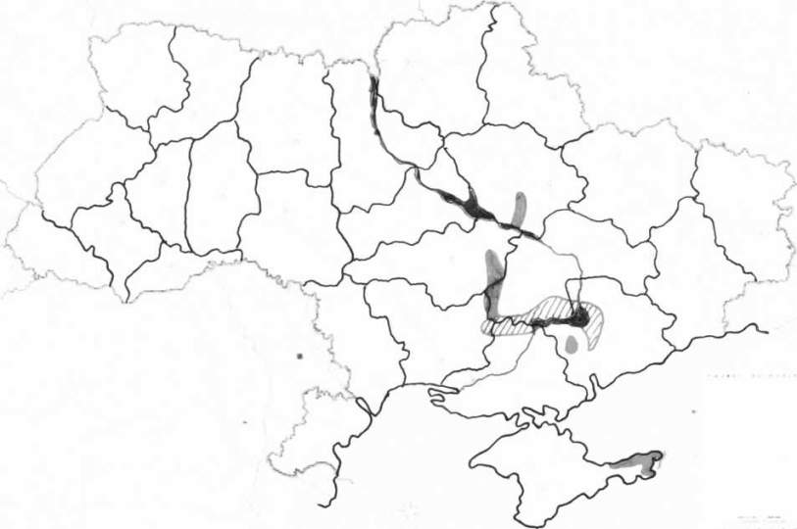


Рафалівське
Іранське

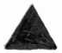
Кременчуцький р-н




Микитівське
Мужіївське Деренюське Самотканське
Капітанівське Девладівське
Криворізький бас.
Нікопольський бас.
Білозерський р-н

Керченський
бас.

Мал. 4. Розміщення найбільших родовищ та регіонів видобутку рудної сировини в Україні
Закріплення
Виконання тестових завдань (максимальна оцінка 9 балів).
1. Найбільший вміст корисної речовини (60%)у залізній руді:
а) Криворізького басейну;
б) Керченського басейну;
в) Білозерського району;
г) Кременчуцького району.
2. Іранське та Самотканське родовища:
а) ртутних руд;
б) марганцевих руд;
в) титанових руд;
г) мідних руд.
3. Єдине родовище золота в Україні називається:
а) Мужіївське;
б) Микитівське;
в) Рафалівське;
г) Капітанівське.
4. Основних районів добування залізної руди в Україні:
а) 1;
б) 2;
б) 3;
г) 4.
5. До кольорових металів належать:
а) золото, алюміній, ванадій;
б) уран, залізо, мідь;
в) марганець, мідь, ртуть;
г) алюміній, мідь, ртуть.
6. Бурий залізняк осадового походження для виплавки заліза добувають у:
а) Криворізькому басейні;
б) Керченському басейні;
в) Білозерському районі;
г) Кременчуцькому районі.
7. Україна має достатні запаси руд для виплавки металів:
а)заліза, мангану, алюмінію;
б) титану, мангану, заліза;
в) вольфраму, алюмінію, олова;
г) кобальту, нікелю, міді.
8. Виключно закритим способом (у шахтах) добувають залізну руду у:
а) Криворізькому басейні;
б) Керченському басейні;
в) Білозерському районі;
г) Кременчуцькому районі.
9. Рудою для виплавки алюмінію є:
а) кіновар;
б) боксит;
в) магнітний залізняк;
г) червоний залізняк.

Рефлексія
Інтерактивна вправа «Займи позицію».
Чи забезпечена Україна рудними корисними копалинами?
Отже, Україна має значні запаси чорних металів і незначні запаси легуючих, кольорових та благородних.
Учні нагадують, яку мету ставили на початку уроку, з’ясовується чи досягнута вона.

Підбиття підсумків
Де в Україні варто шукати магматичного походження корисні копалини?
Але є винятки (робота з підручником ст.78 перший абзац).
Отже, більшість родовищ рудних корисних копалин розміщенні на …
( щиті ).
Виставляються оцінки.
Відзначаються активні учні, яким до балів, отриманих за тест, додаються додаткові (1-3 бали).
Домашнє завдання
§16; доповнити останню колонку таблиці «Рудні корисні копалини»; скласти картосхему розміщення рудних кор. коп.; *підготувати повідомлення, що містять цікаві факти з використання металів.

